* Sử dụng khối lệnh try, catch, finally để nắm giữ các ngoại lệ

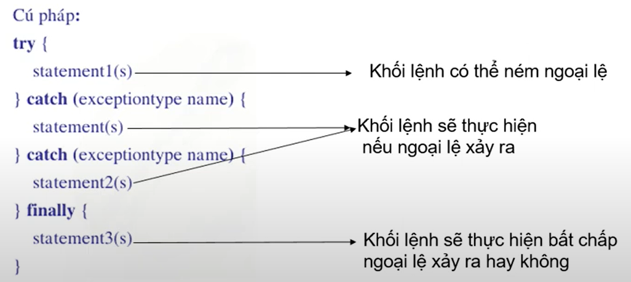

\**finally có hay không cũng được*